情報セキュリティI第3回課題

20-413

北野正樹

9.1 バインドシェルとリバースシェルとはどんなものか

バインドシェル

　感染システムで特定のポートをオープンして待機し、攻撃者がそのポートに接続したときにシェルを提供する形態のこと。

リバースシェル

　攻撃者のシステムで特定のポートをオープンして感染システムでそのポートに接続する形態のこと。

全体の写真

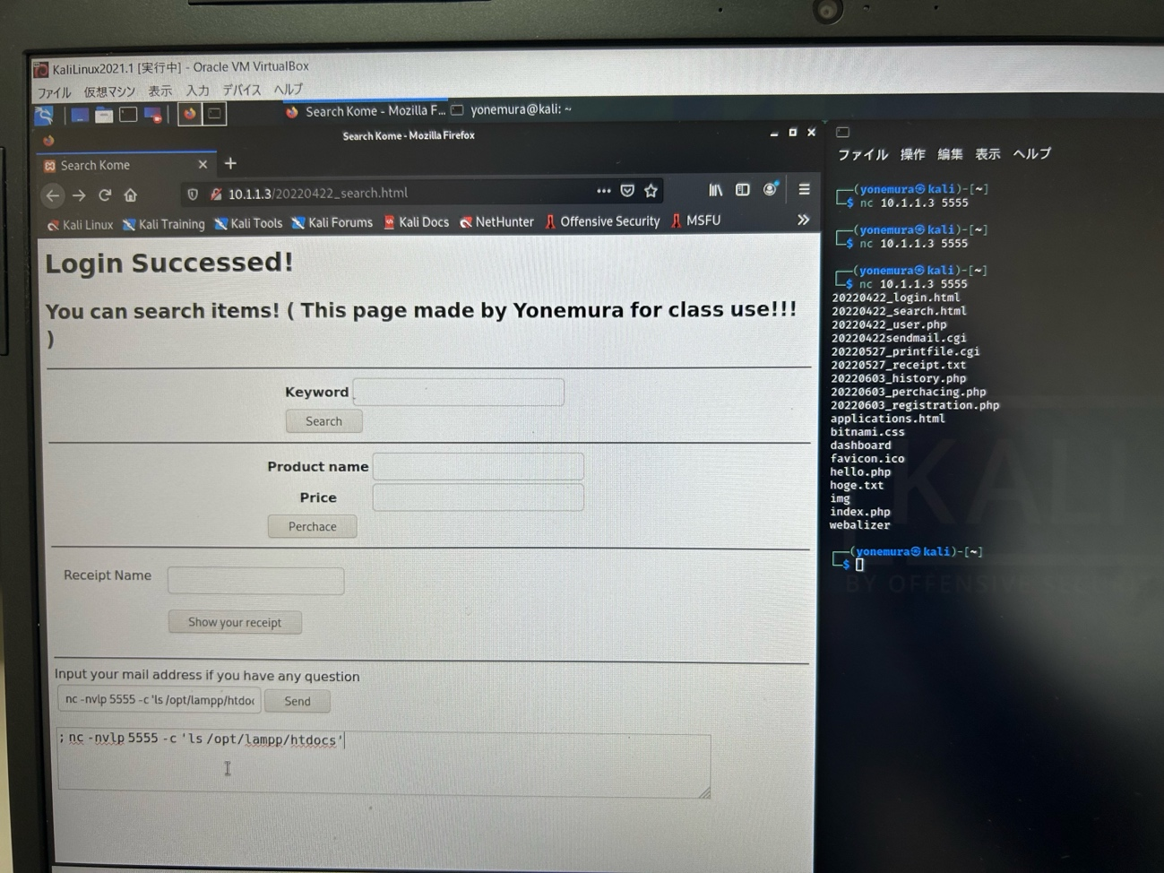

ブラウザに入力した写真

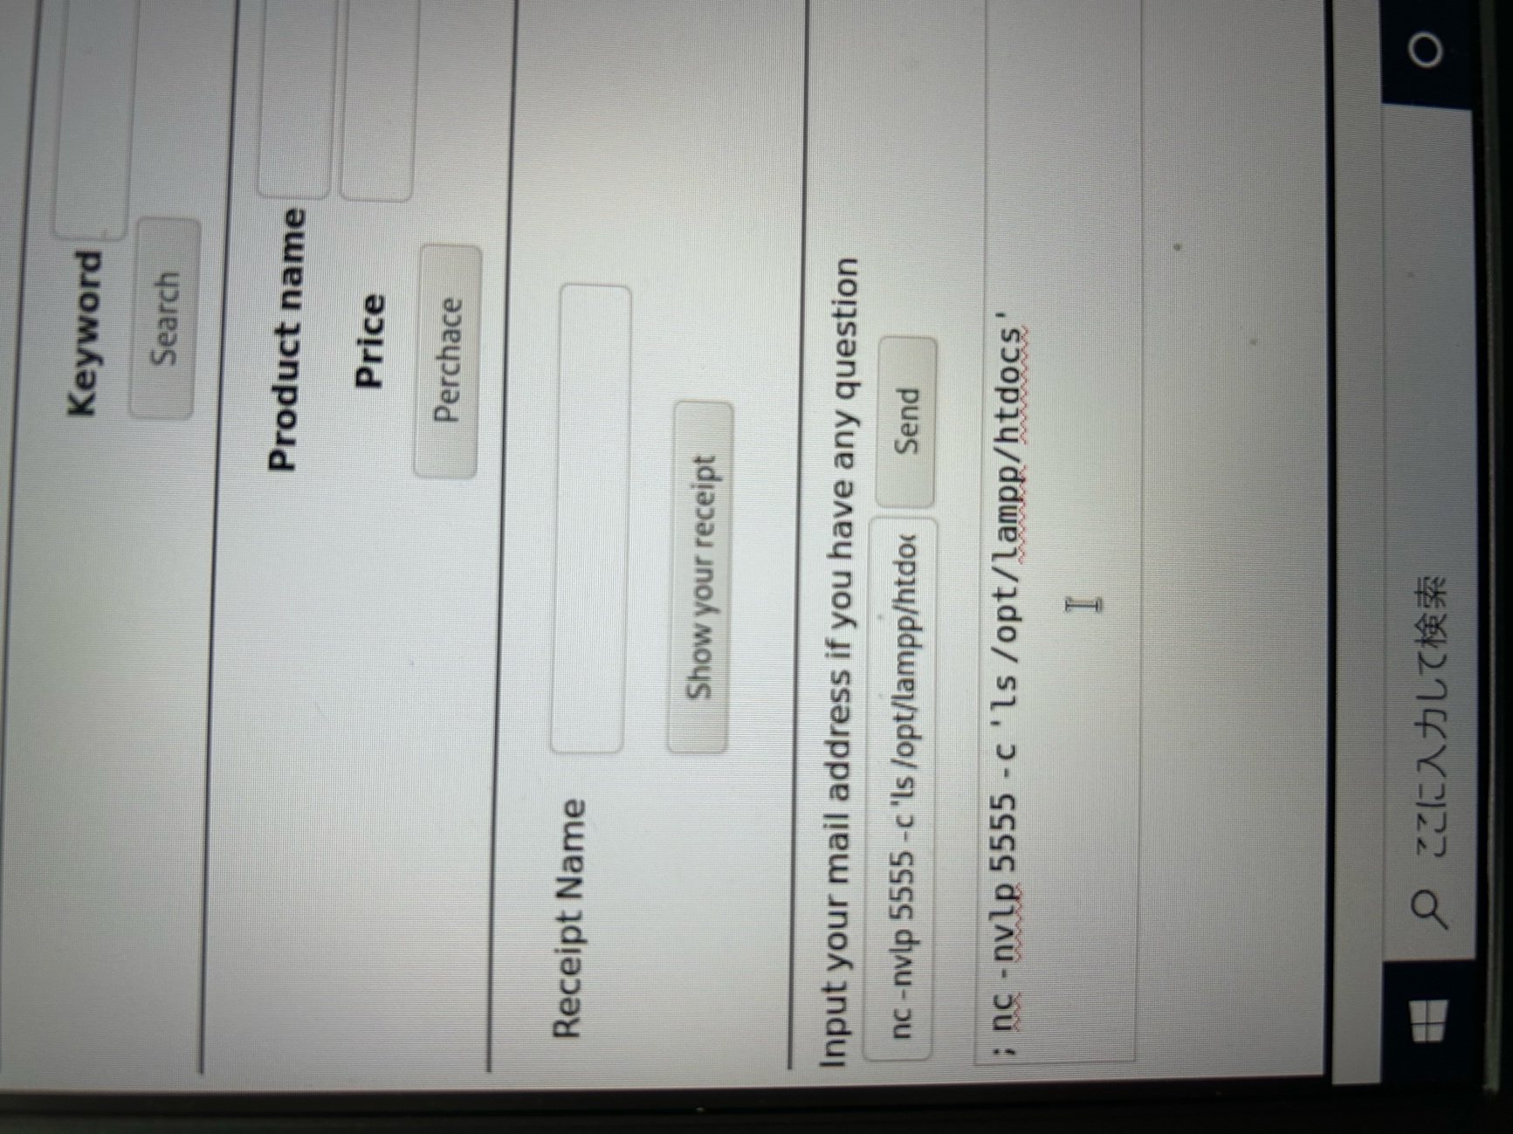

ターミナルに入力した写真

